# **2. НАСТРОЙКА РАБОЧЕГО ОКРУЖЕНИЯ**

В ходе прохождения учебной практики использовался язык программирования Python, среда разработки (IDE) PyCharm



Рисунок 2.1 – Логотип PyCharm

1) Для написания игры, использовался язык программирования Python. Python – высокоуровневый язык программирования, которой используется для разработки веб-приложений, научных вычислений, анализа данных и многого другого. Python имеет простой и понятный синтаксис, что делает его легко изучаемым для начинающих программистов. Python также имеет большое количество библиотек и Фреймворков, которые упрощают разработку приложений. IDE для разработки на языке Python включает PyCharm.

К достоинствам языка можно отнести следующее:

* простоте синтаксиса и визуального восприятия кода;
* легкости изучения этого языка для новичков;
* изобилии различных библиотек и фреймворков;
* кроссплатформенности;
* поддержке ООП;
* динамической типизации.

Также у Python есть свои недостатки:

* Python является одним из самых медленных языков программирования.
* Python не подходит для задач, которые требуют большого объема памяти.

PyCharm – это IDE, специально разработанная для разработки на языке Python. Она предоставляет множество функций, такие как автодополнение кода, отладка, интеграция с системой контроля версий и многое другое.

2)

Скриншоты работы в выбранной среде приведены на рисунках 2.2 и 2.3

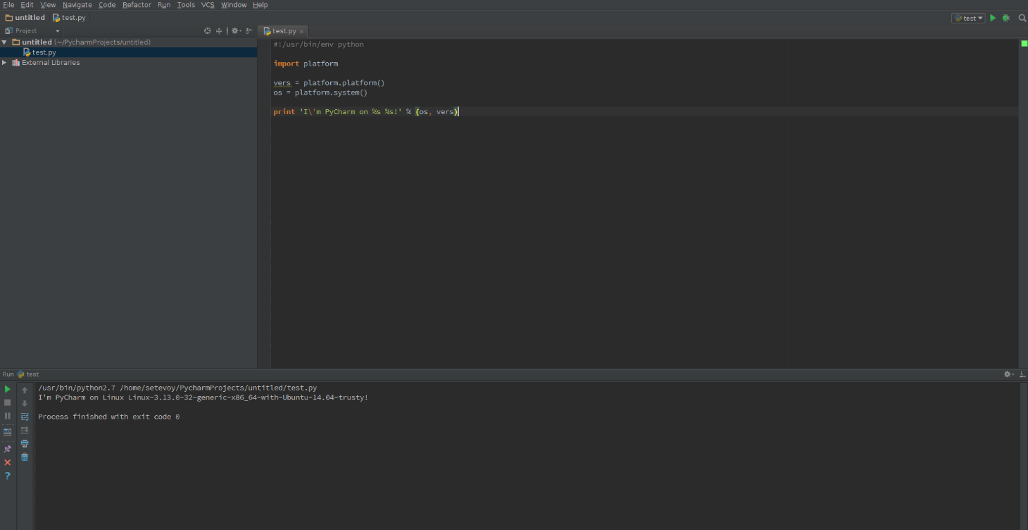

Рисунок 2.2 – Интерфейс PyCharm

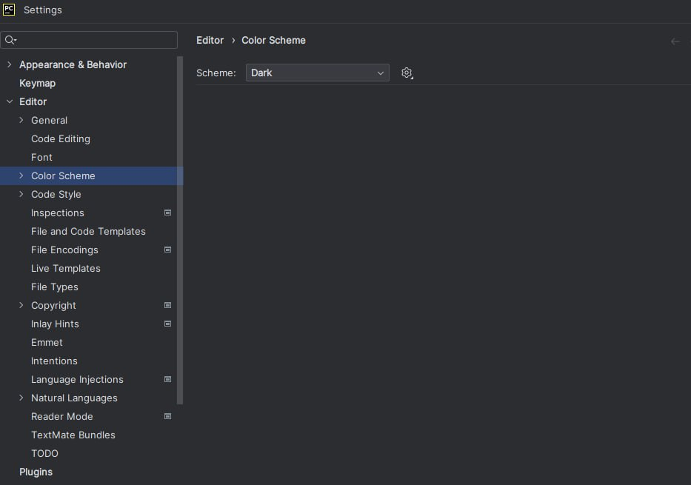

Рисунок 2.3 – Параметры PyCharm

Для системы контроля версий в соответствии с заданием использована система GitHub.

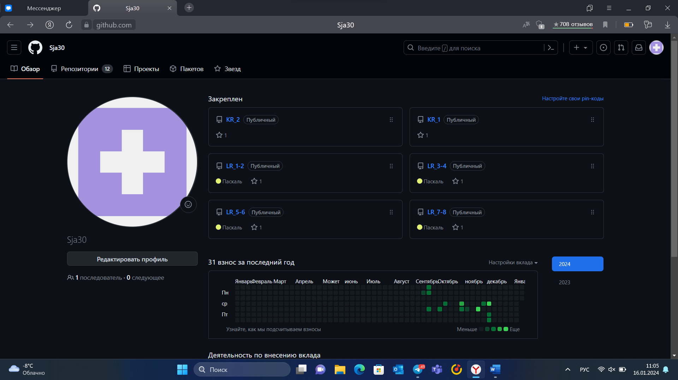

Рисунок 2.4 – Аккаунт в GitHub